Prácticas: Instalación Sistemas Operativos

# Ejercicio 1

Realiza la instalación dual de un sistema operativo Windows y Linux, en este orden:

* Disco duro de 100 GB.
* 2 GB de RAM
* Cuatro particiones, de forma manual:

o 2 GB para SWAP

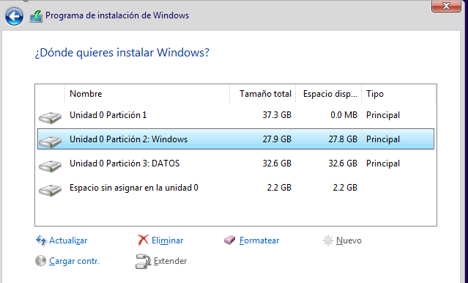

o 40 GB para Windows



o 30 GB para Linux

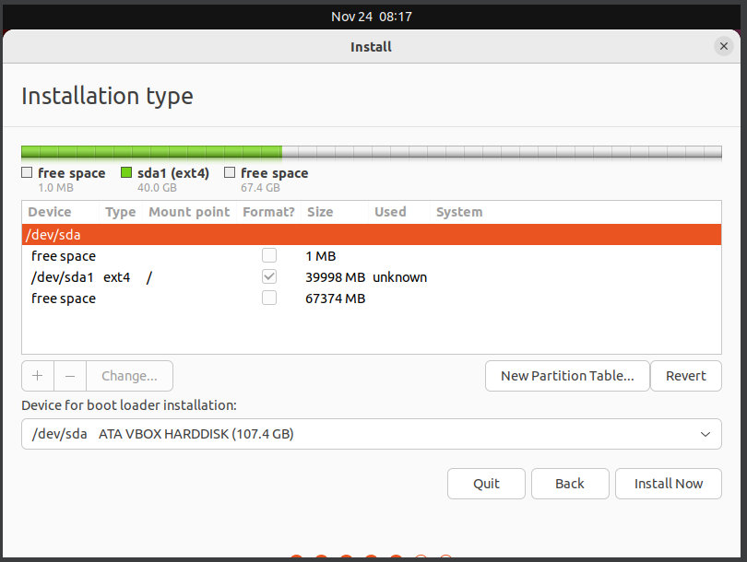

o El resto para Datos

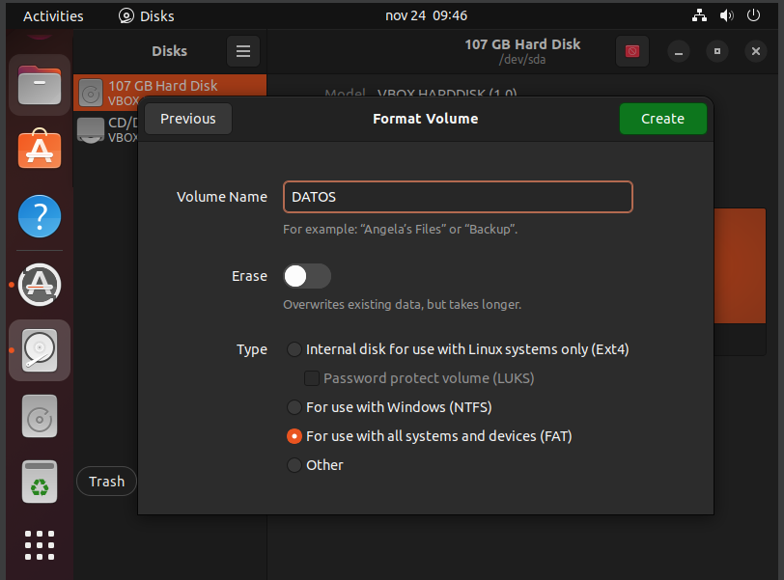

* La partición de Datos debe accederse por ambos sistemas operativos. ¿Con qué sistemas de archivo tienes que formatearla?

En fat 32

# Ejercicio 2

Realiza la instalación de dos sistemas operativos Linux.

* Discos duro de 80 GB
* 2 GB de RAM
* Las particiones, incluida la SWAP, se realizarán de forma manual.

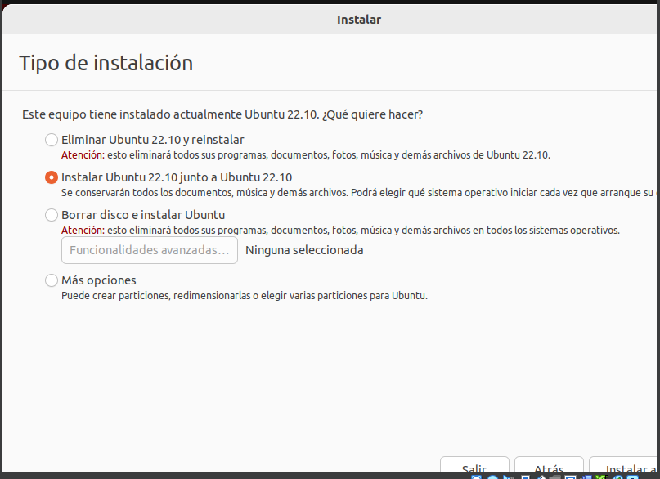

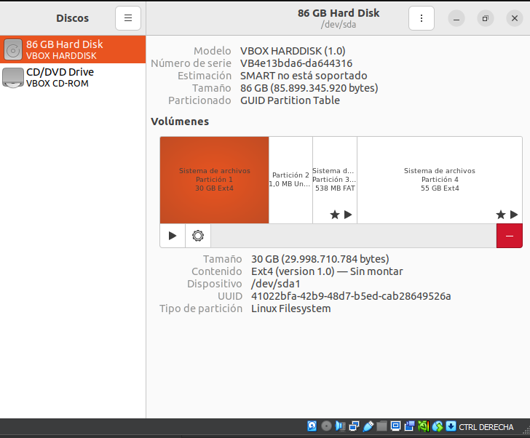

Se puede poner usar en un mismo disco dos sistemas operativos sin crear particiones